Информационно-аналитический комментарий об инфляции в Приморском крае в октябре 2022 года

Годовая инфляция в Приморском крае в октябре 2022 года замедлилась и составила 12,22% после 12,66% в сентябре. Это близко к значению по Дальневосточному федеральному округу (12,25%), но по-прежнему ниже, чем по России в целом, — 12,63%. Снижение годового темпа прироста цен в основном произошло на фоне расширения предложения на отдельных товарных рынках. Также на цены влияли ослабление спроса и постепенное налаживание параллельного импорта товаров длительного пользования.

Основные показатели инфляции в Приморском крае
в % к соответствующему месяцу предыдущего года
 | Июнь  2022 | Июль  2022 | Август  2022 | Сентябрь  2022 | Октябрь  2022
Инфляция | 14,47 | 14,12 | 13,46 | 12,66 | 12,22
Базовая инфляция | 17,37 | 16,59 | 16,59 | 15,69 | 15,13
Прирост цен на
Продовольственные товары | 17,88 | 17,53 | 16,72 | 15,72 | 14,94
из них:
- плодоовощная продукция | 20,40 | 18,68 | 11,62 | 5,10 | 3,59
Непродовольственные товары | 15,14 | 13,74 | 12,86 | 12,31 | 11,50
Услуги | 8,63 | 9,62 | 9,38 | 8,60 | 9,16
из них:
- ЖКХ | 4,69 | 4,71 | 4,89 | 4,85 | 4,71
- пассажирский транспорт | 9,24 | 27,49 | 18,80 | 12,11 | 11,87
Источник: Росстат

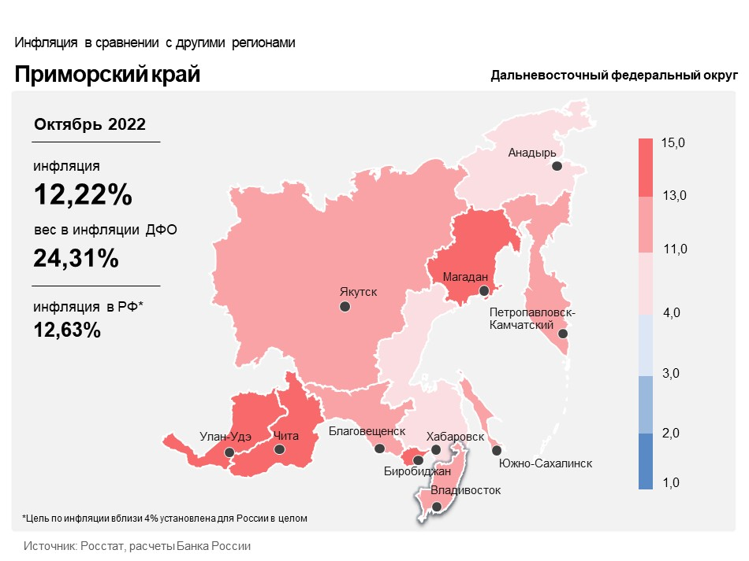

Продовольственные товары

Годовой темп прироста цен на продукты питания в Приморье в октябре снизился до 14,94% после 15,72% в сентябре.
Основной вклад внесла динамика цен на мясные продукты. Годовой темп прироста цен на них в октябре был ниже, чем в сентябре. Местные производители нарастили объемы производства по сравнению с 2021 годом, и предложение этих продуктов на рынке увеличилось. Снижение цен на зерно и сою, а также увеличение объема производства кормов в стране привели к уменьшению затрат компаний на них. Это стало одной из причин замедления годового прироста цен на мясо птицы. Кроме того, цены на яйца в октябре снижались быстрее в годовом выражении, чем в сентябре.
Расширение посевных площадей в крае по сравнению с 2021 годом, а также хорошие погодные условия привели к увеличению урожая овощей открытого грунта. В результате цены на картофель и чеснок в крае снижались быстрее в годовом выражении, чем в сентябре. Лук стал стоить дешевле, чем годом ранее.
Увеличение производства муки и круп на фоне рекордного урожая зерновых в стране привело к снижению годовых темпов прироста цен на макароны, рис и гречку.

Непродовольственные товары
Годовой прирост цен на непродовольственные товары в октябре уменьшился до 11,50% после 12,31% в сентябре.
Снизился годовой темп прироста цен на легковые автомобили с пробегом. Основной фактор ― рост импорта из Японии и Южной Кореи по сравнению с 2021 годом.
Сжатие спроса на фоне усиления неопределенности и постепенное налаживание параллельного импорта привели к замедлению годового прироста цен на бытовую технику и компьютеры. Смартфоны в октябре стали стоить дешевле, чем годом ранее.
Также сжатие спроса обусловило снижение темпов прироста цен на мебель. Кроме того, из-за экспортных ограничений предложение пиломатериалов на внутреннем рынке значительно расширилось, и цены на них снизились. В результате уменьшились затраты производителей мебели, что отразилось на ценах.

Услуги
Годовой прирост цен в сфере услуг в октябре увеличился до 9,16% после 8,60% в сентябре.
Перенос в тарифы роста затрат операторов сотовой связи на развитие и обновление сетей, в том числе из-за трудностей с поставками импортного оборудования, стал одной из причин удорожания их услуг в годовом выражении.
Турфирмы повысили тарифы на автобусные туры с целью компенсации роста затрат, в том числе на содержание автомобильного парка и автострахование. Это привело к ускорению годового роста цен на такие туры в регионе.
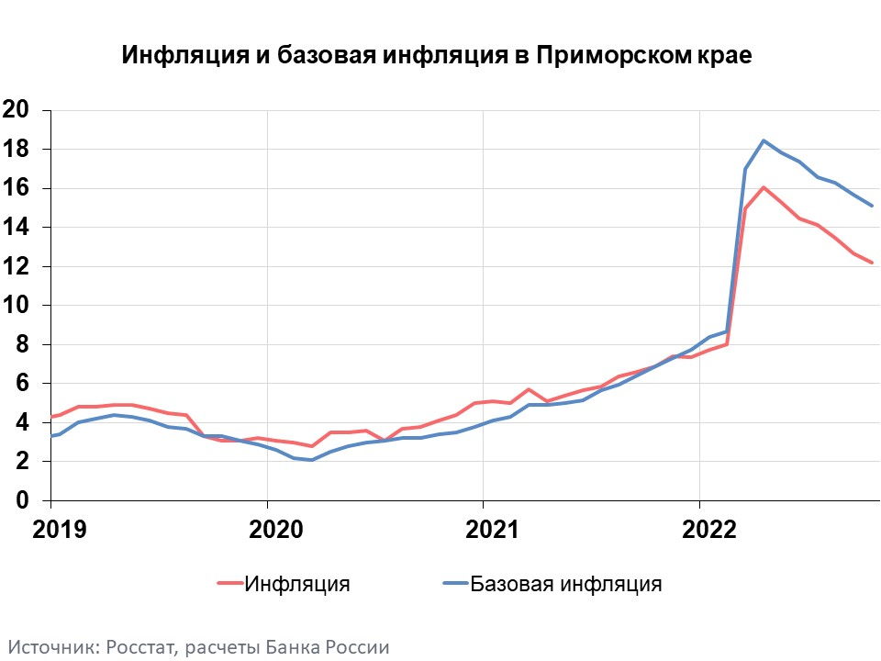

Инфляция в Дальневосточном федеральном округе и России

Годовая инфляция в Дальневосточном федеральном округе в октябре 2022 года замедлилась до 12,25% после 12,68% в сентябре. При этом она осталась ниже, чем в целом по России (12,63%). Снижение годового темпа прироста цен на Дальнем Востоке произошло в основном из-за расширения предложения на отдельных товарных рынках и ослабления спроса на товары длительного пользования.
Годовая инфляция в России продолжила снижаться и составила 12,63%. По прогнозу Банка России, с учетом переноса индексации тарифов на коммунальные услуги с будущего года на декабрь текущего годовая инфляция в 2022 году составит 12,0–13,0%. С учетом проводимой денежно-кредитной политики она снизится до 5,0–7,0% в 2023 году и вернется к 4% в 2024 году.

